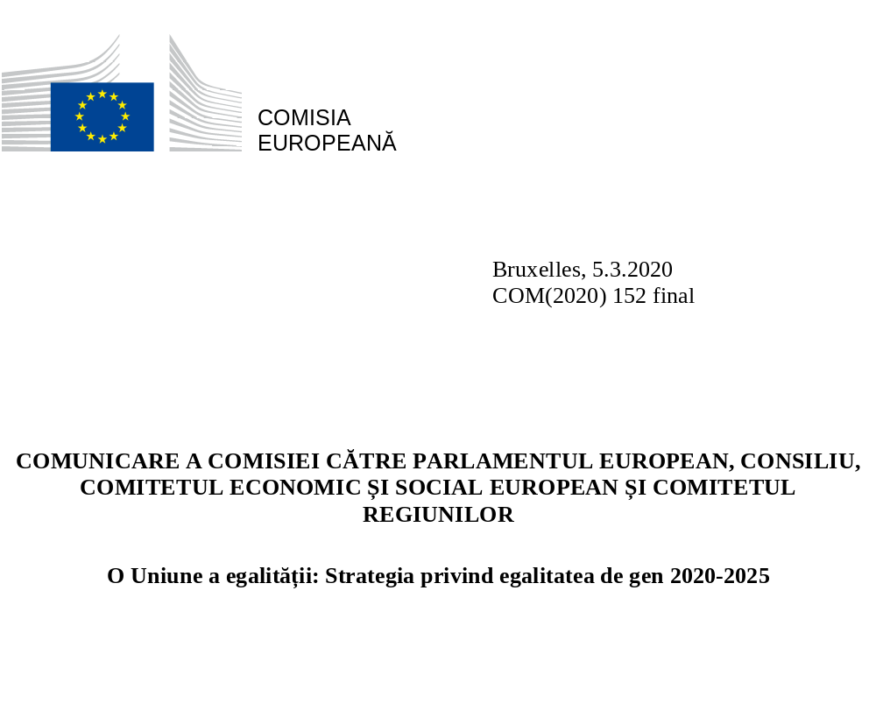

CĂTRE O EUROPĂ A EGALITĂȚII ÎNTRE FEMEI ȘI BĂRBAȚI
„În toate acțiunile sale, Uniunea urmărește să elimine inegalitățile și să promoveze egalitatea între bărbați și femei.”
Articolul 8 din Tratatul privind funcționarea Uniunii Europene

„Putem fi mândri de ceea ce am realizat până acum și ne putem fixa obiective ambițioase pentru viitor.”
- Președinta Ursula von der Leyen
Orientări politice
Promovarea egalității între femei și bărbați este o sarcină a Uniunii, în toate activitățile sale, fiind prevăzută de tratate. Egalitatea de gen este o valoare de bază a UE, un drept fundamental și un principiu-cheie al Pilonului european al drepturilor sociale. Este o valoare care ne reprezintă și, totodată, o condiție esențială pentru o economie europeană inovatoare, competitivă și prosperă. În afaceri, în politică și la nivelul societății în ansamblul său, nu ne putem valorifica pe deplin potențialul decât dacă utilizăm tot talentul și toată diversitatea de care dispunem. Egalitatea de gen creează locuri de muncă în plus și generează un spor de productivitate – un potențial care trebuie valorificat într-un moment în care ne pregătim pentru tranziția către o economie verde și pentru tranziția digitală și în care trebuie să facem față provocărilor demografice.
UE este lider mondial în domeniul egalității de gen: 14 din cele 20 de țări din întreaga lume cu cele mai bune rezultate în ceea ce privește egalitatea de gen sunt state membre ale UE. Datorită legislației și jurisprudenței solide privind egalitatea de tratament, eforturilor de integrare a perspectivei de gen în diferite domenii de politică și actelor legislative menite să abordeze inegalități specifice, UE a înregistrat, în ultimele decenii, progrese semnificative în ceea ce privește egalitatea de gen.
Cu toate acestea, niciun stat membru nu a atins încă o egalitate de gen deplină, iar progresele sunt lente. În clasamentul privind indicele egalității de gen al UE pentru 2019, statele membre au obținut, în medie, 67,4 din 100 de puncte, rezultat care s-a îmbunătățit cu doar 5,4 puncte față de cel din 2005.
Din păcate, nu este absolut sigur că se vor înregistra progrese în ceea ce privește egalitatea de gen și, în cazul în care se înregistrează progrese, acestea nu sunt ireversibile. Trebuie, așadar, să dăm un nou impuls egalității de gen. Deși disparitățile de gen în ceea ce privește educația sunt pe cale să fie eliminate, ele persistă în alte domenii, cum ar fi ocuparea forței de muncă, remunerarea, sarcinile casnice, ocuparea unor poziții influente și pensiile. Prea multe persoane continuă să încalce principiul egalității de gen prin discursuri sexiste de incitare la ură și prin blocarea acțiunilor de combatere a violenței bazate pe gen și a stereotipurilor de gen. Violența bazată pe gen și hărțuirea continuă la niveluri alarmante. Mișcarea #MeToo a evidențiat amploarea sexismului și a abuzurilor cu care femeile și fetele continuă să se confrunte. În același timp, aceasta a permis femeilor din întreaga lume să vorbească despre ce li s-a întâmplat și să sesizeze instanțele.
Prezenta strategie privind egalitatea de gen structurează activitatea Comisiei Europene cu privire la egalitatea de gen și stabilește obiectivele de politică și acțiunile-cheie pentru perioada 2020-2025. Scopul strategiei este ca Europa să devină un spațiu al egalității de gen, în care violența bazată pe gen, discriminarea pe criterii de sex și inegalitatea structurală dintre femei și bărbați să fie aspecte de domeniul trecutului. O Europă în care femeile și bărbații, fetele și băieții, în toată diversitatea lor, să fie egali; în care aceștia să fie liberi să își urmeze calea aleasă în viață, în care să aibă șanse egale de a prospera și în care să poată fi, în condiții de egalitate, membri sau lideri ai societății noastre europene.
Punerea în aplicare a prezentei strategii se va baza pe o abordare duală, care va combina măsuri specifice pentru a se ajunge la o egalitate de gen, pe de o parte, și a se integra mai bine perspectiva de gen, pe de altă parte. Comisia va consolida integrarea perspectivei de gen prin includerea acesteia, în mod sistematic, în toate etapele elaborării de politici din toate domeniile de politică ale UE, interne și externe. Intersecționalitatea – combinarea genului cu alte caracteristici sau identități personale și modul în care aceste intersectări contribuie la experiențe de discriminare unice – va reprezenta principiul transversal utilizat în punerea în aplicare a prezentei strategii.
În 2020, an care marchează cea de a 25-a aniversare a adoptării Declarației și a Platformei de acțiune de la Beijing (primul angajament universal și plan de acțiune menit să aducă progrese în materie de egalitate între femei și bărbați) prezenta strategie reprezintă contribuția UE la crearea unei lumi mai bune pentru femei și bărbați, fete și băieți. Strategia răspunde obiectivului de dezvoltare durabilă privind egalitatea de gen (ODD 5) și dezideratului ca egalitatea de gen să constituie o prioritate transversală a tuturor obiectivelor de dezvoltare durabilă, precum și angajamentului UE față de Convenția ONU privind drepturile persoanelor cu handicap.
1. Eliminarea violenței și a stereotipurilor
Orice persoană ar trebui să se simtă în siguranță acasă, în relațiile cu persoanele apropiate, la locul de muncă, în spațiile publice și în mediul online. Femeile și bărbații, fetele și băieții, în toată diversitatea lor, ar trebui să fie liberi să își exprime ideile și emoțiile și să își urmeze parcursul educațional și profesional ales, fără constrângerile unor norme de gen bazate pe stereotipuri.
Trebuie pus capăt violenței bazate pe gen
Violența bazată pe gen – sau violența îndreptată împotriva unei femei pe motiv că este femeie sau care afectează în mod disproporționat femeile – rămâne una dintre cele mai mari provocări ale societăților noastre și este adânc înrădăcinată în inegalitatea de gen. Violența bazată pe gen, în toate formele sale, este în continuare raportată în mod insuficient și trecută cu vederea, atât în interiorul, cât și în afara UE. UE va face tot posibilul pentru a preveni și a combate violența bazată pe gen, pentru a sprijini și a proteja victimele unor astfel de infracțiuni și pentru a trage la răspundere făptașii pentru comportamentul lor abuziv.
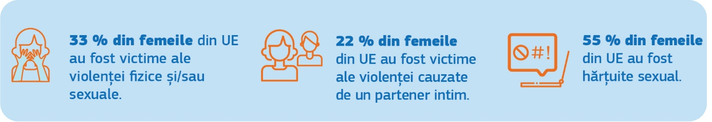
Convenția Consiliului Europei privind prevenirea și combaterea violenței împotriva femeilor și a violenței domestice – „Convenția de la Istanbul” – este punctul de referință pentru standardele internaționale în acest domeniu. UE a semnat convenția în 2017, iar încheierea procesului de aderare a UE la aceasta constituie o prioritate-cheie pentru Comisie. Pentru a accelera încheierea procesului de aderare a UE, în 2019 Parlamentul European a solicitat Curții de Justiție a Uniunii Europene un aviz cu privire la acest aspect.
În cazul în care procesul de aderare a UE la Convenția de la Istanbul rămâne blocat, Comisia intenționează ca în 2021 să propună măsuri în limitele competenței UE pentru a atinge aceleași obiective ca cele ale Convenției de la Istanbul.
Comisia intenționează, în special, să prezinte o inițiativă în vederea extinderii domeniilor criminalității în care este posibilă armonizarea pentru a include forme specifice de violență bazată pe gen, în conformitate cu articolul 83 alineatul (1) din TFUE – așa-numitele euroinfracțiuni.
În măsura în care acestea se regăsesc deja printre euroinfracțiunile existente în sensul articolului 83 alineatul (1) din TFUE, Comisia va propune măsuri suplimentare de prevenire și combatere a formelor specifice de violență bazată pe gen, inclusiv a hărțuirii sexuale, a abuzurilor împotriva femeilor și a mutilării genitale a femeilor.
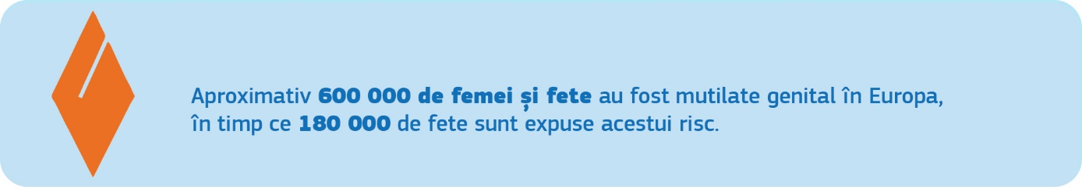
Mutilarea genitală a femeilor, avortul forțat și sterilizarea forțată, căsătoriile timpurii și forțate, așa-numita „violență comisă în numele onoarei” și alte practici dăunătoare împotriva femeilor și a fetelor sunt forme de violență bazată pe gen și încălcări grave ale drepturilor femeilor și ale copiilor în UE și în întreaga lume. Pe lângă adoptarea unor eventuale acte legislative, UE va prezenta o recomandare privind prevenirea practicilor dăunătoare, care va evidenția necesitatea unor măsuri de prevenire și va recunoaște importanța educației. De asemenea, recomandarea se va referi la consolidarea serviciilor publice, la măsurile de prevenire și de sprijin, la consolidarea capacităților profesioniștilor și la accesul la justiție.
În 2020, Comisia va prezenta și o strategie privind drepturile victimelor, care va aborda nevoile specifice ale victimelor violenței bazate pe gen, inclusiv ale violenței domestice, pe baza Directivei privind drepturile victimelor.
Probabilitatea de a se confrunta cu diferite forme de violență este mai mare în cazul femeilor care au probleme de sănătate sau un handicap. Comisia va elabora și va finanța măsuri de combatere a abuzurilor, a violenței, precum și a sterilizării forțate și a avortului forțat, cum ar fi consolidarea capacităților profesioniștilor și desfășurarea unor campanii de sensibilizare privind drepturile victimelor și accesul la justiție.
Este crucial ca violența să fie prevenită în mod eficace. În acest scop, băieții și fetele trebuie educați de la o vârstă fragedă cu privire la egalitatea de gen și trebuie sprijinită dezvoltarea unor relații nonviolente. Prevenirea necesită, de asemenea, o abordare multidisciplinară în rândul specialiștilor și al serviciilor relevante, în special în cadrul sistemului de justiție penală, al serviciilor de sprijin al victimelor, al programelor destinate autorilor infracțiunilor și al serviciilor sociale și de sănătate. Combaterea violenței împotriva femeilor și a ideologiilor care subminează drepturile femeilor ar putea contribui, de asemenea, la prevenirea radicalizării care duce la extremismul violent și la terorism. Comisia va lansa o rețea la nivelul UE pentru prevenirea violenței bazate pe gen și a violenței domestice, care va reuni statele membre și părțile interesate pentru a le permite să facă schimb de bune practici și va oferi finanțare pentru formare, consolidarea capacităților și servicii de sprijin. Prevenirea violenței, care să se concentreze pe bărbați, băieți și tipurile de masculinitate, va avea un rol deosebit de important.
În vederea combaterii violenței și a hărțuirii în contextele profesionale, Comisia va încuraja statele membre să ratifice Convenția Organizației Internaționale a Muncii (OIM) privind combaterea violenței și a hărțuirii în lumea muncii, să pună în aplicare normele UE existente privind protecția lucrătorilor împotriva hărțuirii sexuale și să sensibilizeze cetățenii cu privire la acestea. În calitate de angajator, Comisia va adopta un nou cadru juridic cuprinzător, dotat cu un set de măsuri de prevenire și de răspuns care să combată hărțuirea la locul de muncă.
Violența online îndreptată împotriva femeilor s-a generalizat, cu consecințe specifice și violente; acest lucru este inacceptabil și constituie o barieră în calea participării femeilor la viața publică. Comportamentul agresiv, hărțuirea și abuzurile de pe platformele de comunicare socială au efecte profunde asupra vieții de zi cu zi a femeilor și a fetelor. Comisia va propune un act legislativ privind serviciile digitale pentru a clarifica responsabilitățile platformelor online în ceea ce privește conținutul diseminat de utilizatori. Actul legislativ privind serviciile digitale va clarifica măsurile pe care platformele ar trebui să le ia pentru a aborda activitățile ilegale online și a proteja, în același timp, drepturile fundamentale. La rândul lor, utilizatorii trebuie să fie în măsură să contracareze alte tipuri de conținuturi dăunătoare și abuzive, care nu sunt întotdeauna considerate ilegale, dar care pot avea efecte devastatoare. Pentru a proteja siguranța femeilor în mediul online, Comisia va facilita dezvoltarea unui nou cadru de cooperare între platformele de internet.
Cea mai mare parte a victimelor traficului de persoane, atât în interiorul, cât și în afara UE, sunt femei și fete, acestea fiind, în general, traficate în scopul exploatării sexuale. UE abordează traficul de persoane în mod cuprinzător, prin intermediul coordonării în toate domeniile relevante. Combaterea impunității utilizatorilor, a exploatatorilor și a celor care profită de pe urma traficului de persoane este o prioritate. Problemele cu care se confruntă femeile și fetele afectate de traficul de persoane trebuie să se afle în centrul elaborării politicilor. Ca parte a uniunii securității, Comisia va prezenta o nouă strategie a UE privind eradicarea traficului de persoane și o strategie a UE privind combaterea mai eficace a abuzului sexual asupra copiilor.
UE are nevoie de date complete, actualizate și comparabile pentru ca politicile privind combaterea violenței bazate pe gen să fie eficace. Pentru a obține o imagine completă a violenței bazate pe gen, datele ar trebui să fie defalcate pe aspecte și indicatori intersectoriali relevanți, cum ar fi vârsta, statutul de persoană cu handicap, statutul de migrant și reședința rurală sau urbană. Un sondaj la nivelul UE, coordonat de Eurostat, va furniza date privind prevalența și dinamica violenței împotriva femeilor și a altor forme de violență interpersonală, rezultatele sondajului urmând a fi prezentate în 2023.
Combaterea stereotipurilor de gen
Stereotipurile de gen reprezintă una dintre cauzele profunde ale inegalității de gen și afectează toate domeniile societății. Așteptările stereotipe bazate pe norme prestabilite pentru femei și bărbați, fete și băieți, le limitează aspirațiile, opțiunile și libertatea și, prin urmare, trebuie eliminate. Stereotipurile de gen contribuie în mod semnificativ la diferența de remunerare între femei și bărbați. Acestea sunt adesea combinate cu alte stereotipuri, cum ar fi cele bazate pe rasă sau origine etnică, religie sau convingeri, handicap, vârstă sau orientare sexuală, iar acest lucru poate accentua impactul negativ al stereotipurilor.
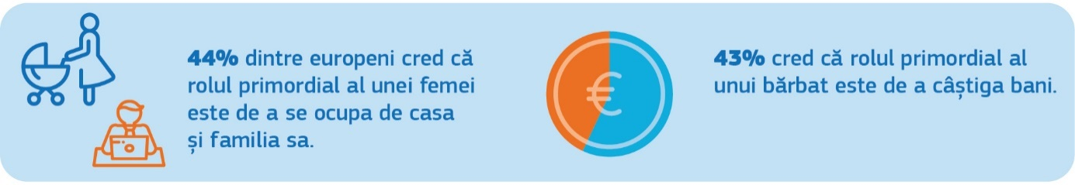
Inteligența artificială (IA) a devenit un domeniu de importanță strategică și un factor-cheie al progresului economic, prin urmare femeile trebuie să participe la dezvoltarea sa în calitate de cercetători, programatori și utilizatori. Cu toate că IA poate oferi soluții la multe provocări societale, ea riscă să intensifice inegalitățile de gen. Dacă nu sunt suficient de transparenți și solizi, algoritmii și învățarea automatizată conexă riscă să repete, să amplifice sau să contribuie la prejudecăți de gen de care programatorii ar putea să nu fie conștienți sau care sunt rezultatul selecției unor date specifice. Noua Carte albă a Comisiei privind IA prezintă abordarea europeană bazată pe valorile și drepturile fundamentale ale UE, inclusiv pe nediscriminare și egalitatea de gen. Următorul program-cadru pentru cercetare și inovare, Orizont Europa, va oferi, de asemenea, informații și soluții cu privire la abordarea potențialelor prejudecăți de gen în domeniul IA, precum și cu privire la eliminarea stereotipurilor de gen în toate domeniile (social, economic și cultural), sprijinind elaborarea unor politici imparțiale bazate pe date concrete.
Mass-media și sectoarele culturale au un cuvânt important de spus în modelarea convingerilor și valorilor cetățenilor și a modului în care aceștia percep realitatea, constituind, prin urmare, importante canale suplimentare pentru schimbarea atitudinilor și combaterea stereotipurilor. Comisia va sprijini în continuare proiectele care promovează egalitatea de gen în cadrul programului Europa creativă, inclusiv în cadrul inițiativei Muzica mișcă Europa, și va prezenta, ca parte a următorului subprogram MEDIA, o strategie privind egalitatea de gen în sectorul audio-vizual; aceasta va include acordarea de sprijin financiar, dialoguri structurate, activități de îndrumare și formare pentru femeile cineaste, producătoare de film și regizoare.
Comisia va lansa o campanie de comunicare la nivelul UE pentru combaterea stereotipurilor de gen. Aceasta va aborda toate sferele vieții printr-o abordare intersectorială și se va concentra asupra implicării tinerilor, în colaborare cu statele membre.

Pe lângă acțiunile Comisiei enumerate mai sus, Comisia invită:
- Consiliul:
- să finalizeze procesul de aderare a UE la Convenția de la Istanbul și să asigure ratificarea rapidă a convenției de către UE;

- statele membre:
- să ratifice și să pună în aplicare Convenția de la Istanbul;
- să ratifice și să pună în aplicare Convenția OIM pentru a combate violența și hărțuirea în lumea muncii;
- să pună în aplicare Directiva privind drepturile victimelor, Directiva privind abuzurile sexuale asupra copiilor și alte acte legislative relevante ale UE care protejează victimele violenței bazate pe gen;
- să colecteze și să raporteze în mod sistematic date cu privire la violența bazată pe gen, precum și
- să sprijine societatea civilă și serviciile publice să prevină și să combată violența bazată pe gen și stereotipurile de gen, inclusiv cu ajutorul finanțării UE disponibile în cadrul programului „Drepturi și valori” (2021-2027).

2. Prosperitate într-o economie bazată pe egalitatea de gen
Depinde de noi toți să avem o Europă prosperă și socială. Femeile și bărbații, în toată diversitatea lor, ar trebui să aibă șanse de dezvoltare egale, să fie independenți din punct de vedere economic, să fie remunerați în mod egal pentru o muncă de valoare egală, să aibă acces egal la finanțare și să primească pensii echitabile. Responsabilitățile familiale și financiare ar trebui să fie repartizate în mod egal între femei și bărbați.
Eliminarea disparităților de gen de pe piața forței de muncă
Creșterea participării femeilor pe piața forței de muncă are un impact pozitiv puternic asupra economiei, în special în contextul reducerii forței de muncă și al lipsei de personal calificat. De asemenea, aceasta le permite femeilor să își conducă propria viață, să joace un rol în viața publică și să fie independente din punct de vedere economic.
În UE, rata de ocupare a forței de muncă în rândul femeilor este, în prezent, mai ridicată ca niciodată, însă multe femei se confruntă în continuare cu obstacole atunci când doresc să intre și să rămână pe piața forței de muncă. Unele femei sunt subreprezentate în mod structural pe piața forței de muncă, adesea din cauza intersectării dintre gen și aspecte suplimentare care le vulnerabilizează sau marginalizează, de exemplu apartenența la o minoritate etnică sau religioasă sau faptul că provin din familii de migranți.
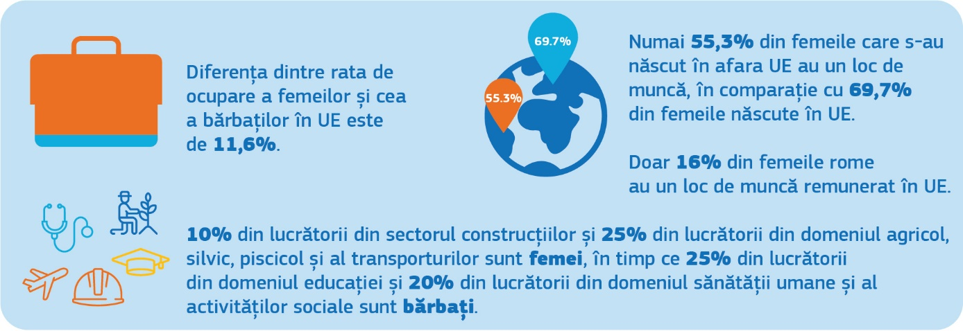
Îmbunătățirea echilibrului dintre viața profesională și cea privată este una dintre modalitățile de a elimina disparitățile de gen de pe piața forței de muncă. Ambii părinți trebuie să se simtă responsabili și să aibă drepturi în ceea ce privește îngrijirea familiei. Directiva privind echilibrul dintre viața profesională și cea privată introduce standarde minime cu privire la concediul din motive familiale și formule de lucru flexibile pentru lucrători, promovând, totodată, împărțirea echitabilă a responsabilităților de îngrijire între părinți. Comisia se va asigura că statele membre transpun și aplică în mod corect această directivă, pentru a le oferi bărbaților și femeilor șanse egale de dezvoltare personală și profesională, și invită statele membre să nu se limiteze la standardele minime atunci când își revizuiesc politicile în domeniu. Statele membre ar trebui, de asemenea, să asigure soluții de calitate, de exemplu în ceea ce privește îngrijirea copiilor, de care să beneficieze și zonele mai puțin populate din Europa. În cadrul propriei administrații, Comisia va promova și va monitoriza utilizarea egală a formulelor flexibile de lucru pentru toți angajații.
Provocările legate de egalitatea de gen existente în statele membre, în special legate de piața forței de muncă, incluziunea socială și educație, vor continua să fie monitorizate în cadrul semestrului european. Prin intermediul tabloului de bord social, semestrul european monitorizează, de asemenea, aceste aspecte ale Pilonului european al drepturilor sociale. Începând cu ciclul 2019-2020 al semestrului, rapoartele de țară contribuie la monitorizarea obiectivelor de dezvoltare durabilă, inclusiv a obiectivului privind egalitatea de gen (ODD 5), și a modului în care politicile economice și de ocupare a forței de muncă pot sprijini realizarea acestor obiective.
Programul de sprijin pentru reforme structurale poate sprijini statele membre să integreze perspectiva de gen în administrația publică, să întocmească bugetul de stat și să asigure gestiunea financiară. În plus, acesta poate sprijini reformele structurale naționale din statele membre în scopul de a elimina diferențele de gen în materie de ocupare a forței de muncă și de a rezolva problema numărului mai mare de femei care trăiesc în condiții de sărăcie, în special în rândul femeilor cu vârste mai înaintate.
Politicile sociale și economice, precum și sistemele fiscale și de protecție socială nu ar trebui să perpetueze inegalitățile structurale de gen bazate pe rolurile de gen tradiționale în domeniul vieții profesionale și al vieții private. Comisia va elabora orientări pentru statele membre cu privire la modul în care sistemele fiscale și de securitate socială naționale pot avea un impact asupra stimulentelor financiare sau asupra factorilor de descurajare pentru cea de a doua persoană care contribuie la venitul familiei.
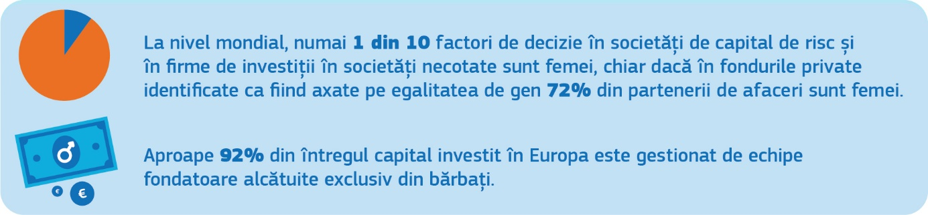
Capacitarea femeilor pe piața forței de muncă înseamnă, de asemenea, ca acestora să li se ofere posibilitatea de a prospera ca investitori și ca antreprenori. Politica de coeziune a UE sprijină spiritul antreprenorial al femeilor, (re)integrarea lor pe piața forței de muncă și egalitatea de gen în sectoare specifice, care au fost dominate, în mod tradițional, de bărbați. În 2020, în cadrul Consiliului european pentru inovare vor fi elaborate măsuri specifice de promovare a participării femeilor la inovare, inclusiv un proiect-pilot de promovare a întreprinderilor nou-înființate și a întreprinderilor mici și mijlocii inovatoare conduse de femei. Comisia va promova, de asemenea, prezența femeilor în posturi de decizie în fonduri de capital privat și fonduri de capital de risc și va sprijini fondurile care investesc în portofolii cu o diversificare de gen prin programul InvestEU în vederea mobilizării unor investiții private și publice în Europa pentru o creștere economică mai durabilă, mai favorabilă incluziunii și mai inovatoare.
Asigurarea unei participări egale a femeilor și a bărbaților în diferite sectoare ale economiei
Deși în Europa există un număr mai mare de femei absolvente de studii universitare, acestea rămân subreprezentate în profesiile mai bine remunerate. Există mai multe femei decât bărbați care ocupă posturi și lucrează în sectoare prost plătite și în poziții inferioare. Printre factorii care favorizează acest fenomen se numără normele și stereotipurile sociale discriminatorii cu privire la competențele femeilor și ale bărbaților și subevaluarea muncii femeilor.
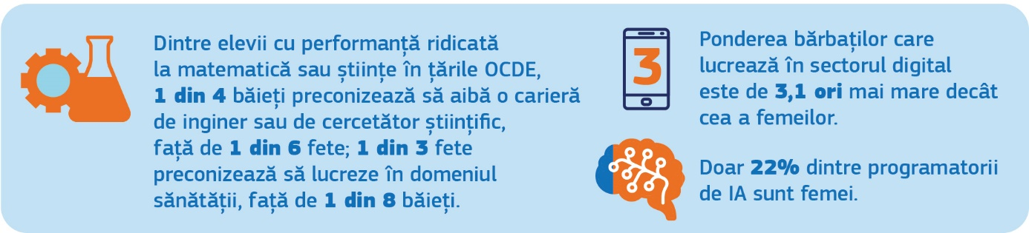

Tranziția digitală este extrem de importantă în acest context. Având în vedere transformarea rapidă și digitalizarea economiei și a pieței forței de muncă, în prezent 90 % din locurile de muncă necesită competențe digitale de bază. Femeile reprezintă doar 17 % din persoanele care fac studii și au o carieră în domeniul TIC în UE și numai 36 % din absolvenții de studii în domeniul STIM, chiar dacă fetele obțin rezultate mai bune decât băieții în ceea ce privește competențele digitale. Acest decalaj și acest paradox vor fi abordate în Planul de acțiune pentru educația digitală și prin punerea în aplicare a Declarației ministeriale de angajament privind „Femeile în sectorul digital”. Tabloul de bord privind „Femeile în sectorul digital” va fi folosit în mod mai sistematic.
Agenda actualizată pentru competențe în Europa va contribui la combaterea segregării orizontale, a stereotipurilor și a disparităților de gen în educație și formare. Propunerea Comisiei de recomandare a Consiliului privind educația și formarea profesională va sprijini îmbunătățirea situației privind echilibrul de gen în profesiile dominate în mod tradițional de bărbați, respectiv de femei, și va aborda stereotipurile de gen. De asemenea, Garanția pentru tineret consolidată va aborda, în mod specific, femeile care nu sunt încadrate profesional și nu urmează niciun program educațional sau de formare, pentru a asigura egalitatea de șanse.
În viitoarea comunicare a Comisiei privind spațiul european al educației, egalitatea de gen va fi prezentată drept unul dintre elementele-cheie. Cadrul strategic reînnoit pentru egalitatea de gen în sport va promova participarea femeilor și a fetelor la activitățile sportive și fizice, precum și echilibrul de gen în pozițiile de conducere din cadrul organizațiilor sportive.
Abordarea diferenței de remunerare între femei și bărbați și a disparităților de gen în ceea ce privește pensiile
Principiul remunerației egale pentru muncă egală sau muncă de valoare egală a fost consacrat în tratate începând cu 1957 și a fost transpus în dreptul UE. Astfel se asigură faptul că există demersuri legale care pot fi făcute în caz de discriminare. Cu toate acestea, femeile câștigă în continuare, în medie, mai puțin decât bărbații. Diferențele acumulate pe parcursul vieții între femei și bărbați în ceea ce privește ocuparea forței de muncă și remunerarea duc la o disparitate și mai mare în ceea ce privește pensiile și, prin urmare, femeile în vârstă sunt expuse într-o mai mare măsură riscului de sărăcie decât bărbații.
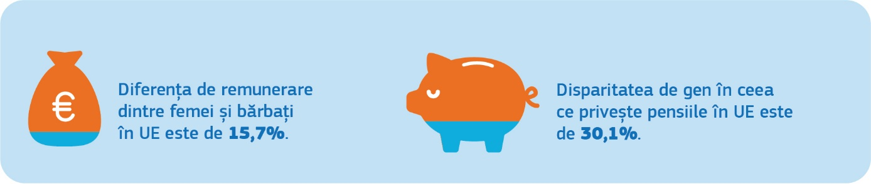
Pentru a elimina diferența de remunerare dintre femei și bărbați este necesar ca toate cauzele profunde ale acestui fenomen să fie abordate, inclusiv participarea mai scăzută a femeilor pe piața forței de muncă, munca invizibilă și neremunerată, utilizarea pe scară mai largă a muncii cu fracțiune de normă și întreruperile de carieră, precum și segregarea orizontală bazată pe stereotipuri de gen și pe discriminare.
Atunci când sunt disponibile informații despre nivelurile de remunerare, este mai ușor să se detecteze lacunele și discriminarea. Din cauza lipsei de transparență, multe femei nu știu sau nu pot dovedi că sunt prost plătite. Comisia va prezenta măsuri obligatorii privind transparența remunerării până la sfârșitul anului 2020.
O astfel de inițiativă va consolida drepturile angajaților de a obține mai multe informații despre nivelurile de remunerare, deși poate îngreuna sarcina administrativă pentru angajatori. Pentru a găsi echilibrul potrivit pentru o astfel de acțiune a UE, este extrem de important ca partenerii sociali și administrațiile naționale să fie consultate și ascultate. Comisia a efectuat o evaluare aprofundată a cadrului existent privind remunerarea egală pentru muncă egală sau muncă de valoare egală. Alături de adoptarea acestei strategii, Comisia lansează un proces amplu și cuprinzător de consultare cu cetățenii, cu statele membre și cu partenerii sociali. În sens mai larg, Comisia va relansa discuțiile cu partenerii sociali referitor la modul de îmbunătățire a egalității de gen pe piața muncii, inclusiv în cadrul structurilor lor, și îi va încuraja să își intensifice eforturile de combatere a diferențelor de gen în materie de ocupare a forței de muncă și de remunerare.
Veniturile reduse, concentrația mai mare în activități cu fracțiune de normă și întreruperile de carieră legate de responsabilitățile de îngrijire ale femeilor contribuie în mod substanțial la disparitatea de gen în ceea ce privește pensiile. În ediția din 2021 a raportului privind caracterul adecvat al pensiilor, Comisia, împreună cu Comitetul pentru protecție socială al Consiliului, va evalua modul în care riscurile și resursele sunt partajate între femei și bărbați în cadrul sistemelor de pensii. Pentru a proteja drepturile la pensie și pentru a încuraja repartizarea egală a responsabilităților familiale între femei și bărbați, Comisia va examina, împreună cu statele membre și cu părțile interesate, posibilitatea de a acorda puncte de pensie, în cadrul sistemelor de pensii ocupaționale, pentru întreruperile de carieră din motive familiale, astfel cum recomandă grupul la nivel înalt în domeniul pensiilor.
Eliminarea discrepanțelor de gen în ceea ce privește asumarea responsabilităților familiale
Evoluția profesională, în paralel cu gestionarea responsabilităților familiale, reprezintă o provocare, în special pentru femei. Adesea, femeile își aliniază decizia și modalitățile de a munci la responsabilitățile familiale pe care le au și la eventualitatea sau proporția în care acestea sunt partajate cu partenerul de viață. Aceasta este o provocare în special pentru părinții unici susținători ai familiilor monoparentale, dintre care majoritatea sunt femei, precum și pentru persoanele care locuiesc în zone rurale îndepărtate pentru care deseori lipsesc soluții de sprijin. Femeile își asumă, de asemenea, povara disproporționată a muncii neremunerate, care constituie o parte semnificativă a activității economice.
Este esențial ca responsabilitățile familiale să fie repartizate egal, la fel cum este crucial să se pună la dispoziție servicii de îngrijire a copiilor, servicii de asistență socială și servicii casnice, în special pentru părinții unici susținători ai familiilor monoparentale. Accesul insuficient la servicii de îngrijire formale de calitate și la prețuri accesibile este unul dintre factorii determinanți ai inegalității de gen pe piața forței de muncă. Prin urmare, este important să se facă investiții în serviciile de îngrijire pentru a sprijini participarea femeilor la activitățile remunerate și dezvoltarea lor profesională. Acest demers are și un potențial de creare de locuri de muncă atât pentru femei, cât și pentru bărbați.
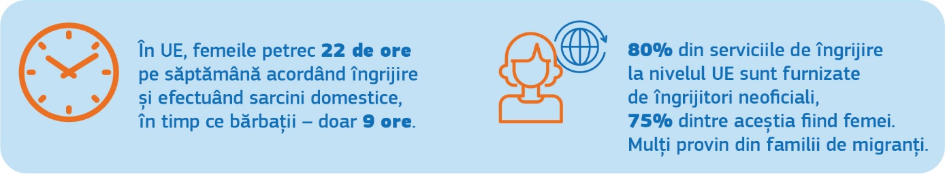
Obiectivele de la Barcelona privind punerea la dispoziție a unor sisteme de educație și îngrijire a copiilor preșcolari sunt în mare parte atinse, însă unele state membre înregistrează întârzieri semnificative. Prin urmare, Comisia va propune revizuirea obiectivelor de la Barcelona, pentru a se asigura o și mai mare convergență ascendentă între statele membre în ceea ce privește educația și îngrijirea copiilor preșcolari. În plus, propunerea Comisiei de instituire, în 2021, a unei garanții pentru copii se va axa pe cele mai importante obstacole care împiedică accesul copiilor la serviciile necesare pentru bunăstarea și dezvoltarea lor personală, cu scopul de a pune capăt ciclului sărăciei și de a reduce inegalitățile.
Comisia va continua să sprijine eforturile statelor membre vizând îmbunătățirea disponibilității și a accesibilității unor servicii de îngrijire de calitate pentru copii și pentru alte persoane dependente, prin realizarea de investiții din Fondul social european Plus, Fondul european de dezvoltare regională, programul InvestEU și Fondul european agricol pentru dezvoltare rurală.
La sfârșitul anului 2020, Comisia va lansa procesul de consultare pentru o carte verde privind îmbătrânirea, punând accentul pe îngrijirea pe termen lung, pe pensii și pe îmbătrânirea activă.
Pe lângă acțiunile enumerate mai sus, Comisia invită statele membre:
- să transpună Directiva privind echilibrul dintre viața profesională și cea privată și să pună în aplicare în mod corespunzător legislația UE privind egalitatea de gen și dreptul muncii;
- să dea curs concluziilor Consiliului din iunie 2019 privind „Eliminarea diferențelor de remunerare dintre femei și bărbați: „politici și măsuri esențiale”;
- să asigure investiții adecvate în educația copiilor preșcolari, în serviciile de îngrijire și cele de îngrijire pe termen lung, inclusiv investiții din fondurile UE disponibile și
- să pună în aplicare Declarația ministerială de angajament privind „Femeile în sectorul digital”.

3. Posturi de conducere ocupate atât de femei, cât și de bărbați, în toate sectoarele societății
Întreprinderile, comunitățile și țările ar trebui să fie conduse atât de femei, cât și de bărbați, în toată diversitatea lor. Faptul că sunteți femeie sau bărbat nu ar trebui să vă influențeze cariera.
Ajungerea la un echilibru de gen în procesul decizional și în mediul politic
În continuare prea puține femei ocupă posturi de conducere: în politică, în administrația publică, în instanțele supreme sau în consiliile de administrație ale societăților. Acest lucru este valabil chiar dacă la nivelurile inferioare există o paritate de gen. Faptul că, de mult timp, pozițiile de vârf au fost deținute exclusiv de bărbați influențează modelele de recrutare pentru succesori, în unele cazuri numai ca urmare a unor prejudecăți neconștientizate.
Prezența atât a femeilor, cât și a bărbaților este esențială pentru o conducere de succes. Este nevoie de o conducere favorabilă incluziunii și variată pentru a răspunde provocărilor complexe cu care se confruntă astăzi factorii de decizie. Sporirea gradului de incluziune și a diversității este esențială pentru a putea prezenta idei noi și abordări inovatoare, care să răspundă mai bine așteptărilor unei societăți a UE dinamice și prospere. Faptul de a le permite cetățenilor din toate mediile să participe în mod semnificativ la societate este o condiție prealabilă necesară pentru o democrație funcțională și are ca rezultat elaborarea unor politici mai eficace.
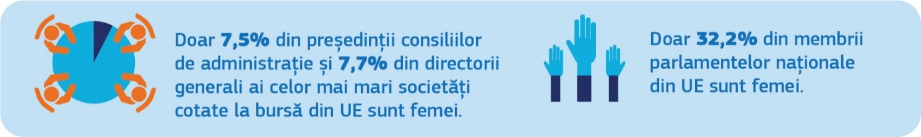
Diversitatea de talente și de competențe contribuie la un proces mai bun de luare a deciziilor și la o mai bună guvernanță corporativă, stimulând creșterea economică. În ciuda unor progrese înregistrate în ultimii ani, femeile continuă să fie subreprezentate în funcții de decizie în întreprinderile și în industria europeană.
Pentru a contribui la eliminarea obstacolelor invizibile, Comisia va pleda pentru adoptarea Propunerii din 2012 de directivă privind îmbunătățirea echilibrului de gen în organele de conducere ale întreprinderilor, care a fixat obiectivul ca cel puțin 40 % din membrii neexecutivi în consiliile de administrație ale întreprinderilor să fie femei.
În paralel, Comisia va facilita schimbul de bune practici în materie de echilibru de gen în cadrul consiliilor de administrație și al posturilor de conducere, prezentând exemple de proiecte naționale sau regionale conduse de guverne, de societatea civilă sau de sectorul privat. Platforma UE a cartelor diversității va servi drept platformă de schimb. Comisia va continua să coopereze cu unele proiecte la nivelul UE, cum ar fi indicele european al diversității de gen.
Pentru democrația reprezentativă de la toate nivelurile – european, național, regional și local, este esențial să se asigure egalitatea de șanse în ceea ce privește participarea. Comisia va promova participarea femeilor ca alegători și candidați la alegerile din 2024 pentru Parlamentul European, în colaborare cu Parlamentul European, cu parlamentele naționale, cu statele membre și cu societatea civilă, inclusiv prin finanțarea și promovarea de bune practici. Partidele politice europene care solicită finanțare din partea UE sunt încurajate să fie transparente cu privire la echilibrul de gen la nivelul membrilor partidelor lor politice.
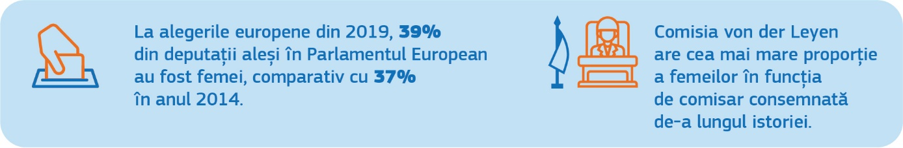

Instituțiile și organismele UE nu ar trebui să fie scutite de obligația de a asigura echilibrul de gen în posturile de conducere. Comisia va da un exemplu în acest sens. Grație apelului ferm lansat de președinta von der Leyen ca în cadrul colegiului comisarilor să existe o paritate de gen, acesta are cel mai mare număr de femei în funcția de comisar. Până la sfârșitul anului 2024, Comisia intenționează ca, la toate nivelurile sale de conducere să existe o paritate de gen de 50 %. Măsurile de sprijin vor cuprinde obiective cantitative pentru numirea femeilor în posturi de conducere și programe de dezvoltare a aptitudinilor de conducere. De asemenea, Comisia își va spori eforturile pentru a atinge o proporție mai mare de femei în posturi de conducere în agențiile UE și va asigura o reprezentare echilibrată a femeilor și a bărbaților în rândul vorbitorilor și al participanților la dezbateri în cadrul conferințelor pe care le organizează.

Comisia va sprijini statele membre în elaborarea și punerea în aplicare a unor strategii mai eficace de sporire a numărului de femei în posturi de decizie, inclusiv prin intermediul Programului de învățare reciprocă privind egalitatea de gen. Comisia va difuza, de asemenea, date și analize ale tendințelor privind reprezentarea femeilor și a bărbaților în posturi de decizie, în cooperare cu Institutul European pentru Egalitatea de Șanse între Femei și Bărbați (EIGE).

Pe lângă acțiunile enumerate mai sus, Comisia invită:

- Parlamentul European și Consiliul:
- să adopte Propunerea de directivă privind îmbunătățirea situației privind echilibrul de gen în organele de conducere și
- să adopte măsuri de îmbunătățire a situației privind echilibrul de gen la toate nivelurile conducerii lor și în posturile de conducere.

- statele membre:
- să transpună și să pună în aplicare Directiva privind îmbunătățirea echilibrului de gen în organele de conducere, odată ce va fi adoptată și
- să elaboreze și să pună în aplicare strategii de creștere a numărului de femei în posturi de decizie în mediul de politică și în procesul de elaborare a politicilor.

4. Integrarea dimensiunii de gen și o perspectivă intersecțională în politicile UE
Provocările principale care afectează în prezent UE – inclusiv tranziția către o economie verde, tranziția digitală și schimbările demografice – au o dimensiune de gen. Includerea unei perspective de gen în toate politicile și procesele UE este esențială pentru a atinge obiectivul egalității de gen.
Integrarea perspectivei de gen asigură faptul că politicile și programele valorifică la maximum potențialul tuturor – al femeilor și bărbaților, al fetelor și băieților deopotrivă, în toată diversitatea lor. Scopul este redistribuirea puterii, a influenței și a resurselor într-un mod echitabil și care să țină seama de perspectiva egalității de gen, prin combaterea inegalității, promovarea echității și crearea de oportunități.
Comisia va integra o perspectivă de gen în toate inițiativele sale majore în cursul mandatului actual; acest demers va fi facilitat de numirea primului comisar pentru egalitate, ca portofoliu de sine stătător, și de crearea unui grup operativ pentru egalitate, alcătuit din reprezentanți ai tuturor serviciilor Comisiei și ai Serviciului European de Acțiune Externă. Grupul operativ va asigura punerea în aplicare a integrării egalității, inclusiv a egalității de gen, la nivel operațional și tehnic.
Spre exemplu, viitoarele politici urmând a fi adoptate în temeiul Pactului ecologic european, cum ar fi valul de renovări ale clădirilor sau strategia UE privind adaptarea la schimbările climatice, pot avea un impact diferit asupra femeilor și a bărbaților. În ceea ce privește schimbările climatice, rolul femeilor tinere în special a fost remarcabil în ceea ce privește stimularea schimbării. Femeile și bărbații nu sunt afectați în aceeași măsură de politicile ecologice menite să combată schimbările climatice (există mai puține posibilități pentru femeile care sunt refugiați climatici) sau de tranziția către un mediu curat (există mai multe femei care trăiesc în condiții de sărăcie energetică) și de transportul fără emisii (mai multe femei folosesc transportul public). Prin urmare, abordarea dimensiunii de gen poate avea un rol esențial în valorificarea deplină a potențialului acestor politici.

Un alt exemplu este cel al digitalizării, care ne va schimba în mod fundamental viața și pe cea a copiilor noștri. În această tranziție, este esențial ca femeile să contribuie la construirea viitorului și ca mult mai multe fete decât în momentul de față să dobândească competențe IT pentru a putea juca un rol în conturarea lumii digitale de mâine.
În ceea ce privește sănătatea, femeile și bărbații se confruntă cu riscuri de sănătate specifice genului. O dimensiune de gen va fi integrată în Planul UE de combatere a cancerului, care urmează să fie lansat în 2020. Astfel vor fi facilitate schimburile periodice de bune practici între statele membre și părțile interesate cu privire la aspectele de gen în materie de sănătate, inclusiv în ceea ce privește sănătatea sexuală și cea reproductivă și drepturile aferente.
Agenda UE în materie de droguri pentru perioada 2021-2025 va fi adoptată în 2020 și va aborda, de asemenea, provocările specifice genului cu care se confruntă femeile și fetele în ceea ce privește abuzul de substanțe psihoactive.
Caracterul intersecțional al genului cu alte motive de discriminare va fi abordat în cadrul politicilor UE. Femeile reprezintă un grup eterogen și se pot confrunta cu discriminări intersecționale bazate pe mai multe caracteristici personale. De exemplu, o femeie migrantă cu handicap se poate confrunta cu o discriminare din perspectiva a trei sau mai multe criterii. Legislația și politicile UE, precum și punerea lor în aplicare ar trebui, prin urmare, să răspundă nevoilor și circumstanțelor specifice ale femeilor și fetelor din diferite grupuri. Viitorul plan de acțiune privind integrarea și incluziunea și cadrele strategice ale UE privind handicapul, persoanele LGBTI+, incluziunea romilor și drepturile copiilor vor fi legate de această strategie și se vor face corelări între acestea. În plus, perspectiva intersecțională va fi întotdeauna la baza politicilor în materie de egalitate de gen.
5. Finanțarea acțiunilor destinate realizării de progrese în domeniul egalității de gen în UE
Propunerile Comisiei privind cadrul financiar multianual (CFM) asigură integrarea dimensiunii de gen în ansamblul cadrului, mai precis în diferite instrumente de finanțare și de garanții bugetare ale UE, cu precădere în Fondul social european Plus, Fondul european de dezvoltare regională, Europa creativă, Fondul european pentru pescuit și afaceri maritime, Fondul de coeziune și programul InvestEU. Finanțarea va sprijini acțiunile de promovare a participării femeilor pe piața muncii și a echilibrului dintre viața profesională și cea privată, va face investiții în structuri de îngrijire, va sprijini antreprenoriatul în rândul femeilor, va combate segregarea de gen în anumite profesii și va aborda reprezentarea dezechilibrată a fetelor și a băieților în anumite sectoare ale educației și formării.
Propunerea de regulament privind dispozițiile comune include „condiții favorizante” specifice, care impun unui stat membru să dispună de un cadru strategic național pentru egalitatea de gen ca o condiție prealabilă necesară pentru utilizarea fondurilor atunci când investesc în îmbunătățirea echilibrului de gen pe piața muncii, în echilibrul dintre viața profesională și cea privată sau în infrastructura de îngrijire a copiilor. O altă „condiție favorizantă” orizontală privind punerea în aplicare efectivă a Cartei drepturilor fundamentale vizează egalitatea de gen drept unul dintre principiile sale cheie și se aplică tuturor investițiilor realizate în temeiul regulamentului sus-menționat.
Prin intermediul programului „Cetățeni, egalitate, drepturi și valori” se vor pune la dispoziție fonduri destinate proiectelor de care beneficiază organizațiile societății civile și instituțiile publice care pun în aplicare acțiuni specifice, inclusiv prevenirea și combaterea violenței de gen. În domeniul azilului și al migrației, trebuie să li se acorde o atenție deosebită femeilor și fetelor. Prin intermediul Fondului pentru azil și migrație, Comisia va încuraja statele membre să vizeze acțiuni menite să sprijine nevoile specifice ale femeilor pe parcursul procedurii de azil, precum și acțiuni menite să sprijine integrarea femeilor în noua societate. În plus, acest fond va permite intensificarea protecției grupurilor vulnerabile, inclusiv a femeilor victime ale violenței de gen în contextul azilului și al migrației.
În domeniul cercetării și al inovării, Comisia va introduce noi măsuri de consolidare a egalității de gen în cadrul programului Orizont Europa, cum ar fi posibilitatea de a le cere solicitanților să prezinte un plan privind egalitatea de gen și o inițiativă de creștere a numărului de întreprinderi nou-înființate în domeniul tehnologiei conduse de femei. Se vor acorda, de asemenea, fonduri pentru cercetarea de gen și cea intersecțională.
Vor exista totodată oportunități de finanțare pentru sporirea cunoștințelor antreprenoriale ale femeilor și a participării acestora la procesul decizional și pentru realizarea de investiții în dezvoltarea serviciilor de bază în zonele rurale în cadrul politicii agricole comune. În cadrul viitorului Fond european pentru pescuit și afaceri maritime pentru perioada 2021-2027 se va lansa o nouă cerere de propuneri de proiecte dedicată femeilor în „economia albastră”, având ca scop capacitarea acestora.
O strategie privind incluziunea și diversitatea pentru viitorul program Erasmus+ va oferi orientări cu privire la modul în care acest program poate contribui la combaterea inegalităților de gen în toate sectoarele aferente educației și formării, tineretului și sportului.
Orientările Comisiei privind achizițiile publice responsabile din punct de vedere social vor combate discriminarea și vor promova egalitatea de gen în licitațiile publice.
În conformitate cu apelurile repetate ale mai multor state membre și ale Parlamentului European, Comisia va analiza impactul de gen al activităților sale și modul de cuantificare a cheltuielilor legate de egalitatea de gen la nivel de program în CFM 2021-2027. Rezultatul auditului lansat recent de Curtea de Conturi Europeană privind integrarea dimensiunii de gen în bugetul UE pentru promovarea egalității va contribui la acest proces, îmbunătățind astfel integrarea dimensiunii de gen în procesul bugetar al Comisiei, sporind și mai mult contribuția adusă de elaborarea politicilor și alocarea resurselor în vederea îndeplinirii obiectivelor egalității de gen.
6. Abordarea egalității de gen și a emancipării femeilor în întreaga lume
Disparitatea de gen este o problemă globală. Egalitatea de gen și emanciparea femeilor reprezintă un obiectiv central al acțiunii externe a UE. Este important ca acțiunile interne și cele externe ale UE întreprinse în acest domeniu să fie coerente și să se consolideze reciproc. UE promovează egalitatea de gen și emanciparea femeilor în parteneriatele sale internaționale, în dialogurile politice și în dialogurile pe tema drepturilor omului cu țările terțe, în politica sa comercială, precum și în politicile de vecinătate și de extindere ale UE, inclusiv în contextul negocierilor de aderare și al procesului de stabilizare și de asociere. În plus, acțiunile legate de gen sunt cuprinse în acțiunile UE axate pe situații de fragilitate, de conflict și de urgență.
Planul de acțiune privind egalitatea de gen și emanciparea femeilor în contextul relațiilor externe (2016-2020) (GAPII) se concentrează pe eradicarea violenței împotriva femeilor și a fetelor, pe promovarea emancipării economice și sociale a femeilor și pe asigurarea respectării drepturilor umane, politice și civile ale acestora. Întemeindu-se pe realizările și pe lecțiile învățate până acum, GAP III va fi lansat în 2020, cu o abordare cuprinzătoare, și va fi coerent cu prioritățile acestei strategii, urmând să integreze toate elementele sale relevante în acțiunea externă a UE.
UE va continua să sprijine drepturile femeilor, apărătorii acestora, sănătatea sexuală și reproductivă și drepturile aferente și va depune eforturi pentru a reduce violența sexuală și bazată pe gen în întreaga lume, inclusiv în situații de fragilitate, de conflict și de urgență. UE a lansat și a finanțat cu o sumă totală de 500 de milioane EUR inițiativa Spotlight, un program global comun UE-ONU care vizează eliminarea tuturor formele de violență împotriva femeilor și a fetelor. În 2020, UE a lansat campania #WithHer, menită să conteste normele și stereotipurile de gen dăunătoare, care perpetuează violența împotriva femeilor la nivel mondial. În 2020, UE va adopta Planul de acțiune al UE privind drepturile omului și democrația (2020-2024). De asemenea, UE va continua să pună în aplicare abordarea strategică și planul de acțiune privind femeile, pacea și securitatea pentru perioada 2019-2024.
Comisia va continua să promoveze în mod activ egalitatea de gen prin politica sa comercială, inclusiv prin implicarea sa activă pe această temă în cadrul Organizației Mondiale a Comerțului. Aceasta va continua să colecteze date defalcate pe gen, pentru a se asigura că aspectele de gen legate de comerț sunt tratate în mod adecvat în acordurile comerciale, ținând totodată seama de impactul de gen în inițiativele comerciale.
În țările partenere, UE va recurge la Planul de investiții externe pentru a promova spiritul antreprenorial al femeilor și participarea lor pe piața forței de muncă. De exemplu, numai Facilitatea de incluziune financiară a femeilor urmărește mobilizarea sumei de 100 de milioane EUR pentru accesul femeilor la finanțare. În 2020, Strategia UE pentru Africa se va concentra, de asemenea, asupra egalității de gen și a emancipării femeilor.
În politicile externe ale UE, integrarea dimensiunii de gen este utilizată în procesul bugetar prin angajamentul de a se asigura că 85 % din toate programele noi contribuie la egalitatea de gen și la emanciparea femeilor.

CONLUCRAREA PENTRU O EUROPĂ PROPICE EGALITĂȚII DE GEN
Ajungerea la o egalitate de gen în Uniunea Europeană este o responsabilitate comună, care necesită unirea forțelor și întreprinderea de acțiuni de către toate instituțiile UE, statele membre și agențiile UE, în parteneriat cu societatea civilă și cu organizațiile de femei, cu partenerii sociali și cu sectorul privat.
Parlamentul European și Consiliul și-au demonstrat angajamentul față de egalitatea de gen în mai multe rezoluții și concluzii prin care îndeamnă Comisia să adopte o strategie europeană privind egalitatea de gen și să consolideze integrarea dimensiunii de gen în toate domeniile de politică.
Lucrând împreună, instituțiile UE și statele membre trebuie să își intensifice colaborarea cu societatea civilă, inclusiv cu mișcările și organizațiile de femei, cu organizațiile internaționale și cu guvernele, pentru a înregistra progrese în ceea ce privește egalitatea de gen și pentru a continua să fie lideri pe plan mondial.
De asemenea, Comisia invită Parlamentul European și Consiliul să avanseze, în timp util, cu privire la propunerile existente și viitoare ale Comisiei. Statele membre ar trebui să recurgă la toate instrumentele de care dispun, în special la posibilitățile oferite de sprijinul financiar al UE, și să asigure îmbunătățirea egalității de gen.
Acțiunile-cheie prezentate în această strategie vor fi actualizate și completate cu regularitate. Punerea lor în aplicare va fi monitorizată, iar progresele vor fi raportate anual. Aceste rapoarte vor servi drept bilanț politic anual al progreselor realizate. Pe lângă exemplele de bune practici din statele membre, rapoartele anuale vor conține și date relevante, inclusiv de la Eurostat și Eurofound, precum și indicatori pentru cuantificarea progreselor, pe baza indicelui anual al EIGE privind egalitatea de gen. EIGE va furniza, de asemenea, date și studii menite să contribuie la elaborarea de politici bazate pe date concrete ale instituțiilor UE și ale statelor membre.
Lucrând împreună, putem face progrese reale până în 2025 pentru concretizarea unei Europe în care femeile și bărbații, fetele și băieții, în toată diversitatea lor, să fie egali și liberi să își urmeze parcursul de viață dorit și să își valorifice pe deplin potențialul, în care să aibă șanse egale de a prospera, să poată participa la societatea noastră europeană și totodată să o poată conduce.

A se vedea articolul 2 și articolul 3 alineatul (3) din TUE, articolele 8, 10, 19 și 157 din TFUE și articolele 21 și 23 din Carta drepturilor fundamentale a UE.
https://ec.europa.eu/commission/sites/beta-political/files/social-summit-european-pillar-social-rights-booklet_ro.pdf.
Până în 2050, îmbunătățirea situației în materie de egalitate de gen ar urma să genereze o creștere a PIB-ului UE pe cap de locuitor cu 6,1 %-9,6 %, ceea ce înseamnă o creștere de 1,95 mii de miliarde EUR-3,15 mii de miliarde EUR: https://eige.europa.eu/gender-mainstreaming/policy-areas/economic-and-financial-affairs/economic-benefits-gender-equality.
Referitor la punerea în aplicare a obiectivului de dezvoltare durabilă nr. 5 privind egalitatea de gen, în conformitate cu Indicele „Equal Measures 2030” (EM2030) pentru 2019 privind obiectivul de dezvoltare durabilă „egalitatea de gen”: https://data.em2030.org/em2030-sdg-gender-index/.
UE a adoptat șase directive referitoare la egalitatea între femei și bărbați la locul de muncă, în ceea ce privește activitățile independente, accesul la bunuri și servicii, securitatea socială, sarcina și maternitatea, concediul din motive familiale și formulele flexibile de lucru pentru părinți și îngrijitori. Împreună, aceste directive au stabilit în mod progresiv un standard juridic în întreaga Europă, asigurând o protecție extinsă împotriva discriminării. Numeroase cauze înaintate Curții de Justiție a Uniunii Europene au consolidat și mai mult principiul egalității și au făcut dreptate victimelor discriminării.
În conformitate cu articolul 3 litera (c) din Convenția Consiliului Europei privind prevenirea și combaterea violenței împotriva femeilor și a violenței domestice, „genul” este definit drept rolul social, comportamentul, activitățile și atributele pe care o societate dată le consideră potrivite pentru femei și bărbați.
A se vedea site-ul Institutului European pentru Egalitatea de Șanse între Femei și Bărbați (EIGE): https://eige.europa.eu/gender-equality-index/2019.
Ca urmare a angajamentului strategic al Comisiei pentru perioada 2016-2019 privind egalitatea de șanse între femei și bărbați.
Sintagma „în toată diversitatea lor” este utilizată în prezenta strategie pentru a exprima faptul că, atunci când se face referire la femei sau bărbați, este vorba despre categorii eterogene, inclusiv în ceea ce privește sexul, identitatea de gen sau caracteristicile sexuale ale acestora. Această sintagmă afirmă angajamentul de a nu lăsa pe nimeni în urmă și de a transforma Europa într-un spațiu al egalității de gen pentru toți cetățenii, indiferent de sex, rasă sau origine etnică, religie și convingeri, handicap, vârstă sau orientare sexuală.
EIGE definește „intersecționalitatea” ca fiind un „instrument analitic de studiere, înțelegere și abordare a modurilor în care sexul și genul se intersectează cu alte caracteristici/identități personale, și a modului în care aceste intersectări contribuie la experiențe de discriminare unice” (a se vedea: https://eige.europa.eu/thesaurus/terms/1263). Articolul 10 din TFUE prevede: „În definirea și punerea în aplicare a politicilor și acțiunilor sale, Uniunea caută să combată orice discriminare pe motive de sex, rasă sau origine etnică, religie sau convingeri, handicap, vârstă sau orientare sexuală”.
https://beijing20.unwomen.org/en/about.
https://ec.europa.eu/europeaid/policies/sustainable-development-goals_en.
Articolul 3 litera (d) din Convenția de la Istanbul.
Agenția pentru Drepturi Fundamentale a Uniunii Europene (FRA), „Violence against women: an EU-wide survey”, 2014 – a se vedea infograficul.
Cerere de aviz formulată de Parlamentul European în conformitate cu articolul 218 alineatul (11) din TFUE (Avizul 1/19).
Cifrele din infografic provin din studii recente realizate de End FGM European Network (Rețeaua europeană pentru eliminarea mutilării genitale feminine), a se vedea: https://www.endfgm.eu/female-genital-mutilation/fgm-in-europe.
Directiva 2012/29/UE de stabilire a unor norme minime privind drepturile, sprijinirea și protecția victimelor criminalității.
De exemplu, 34 % dintre femeile care au probleme de sănătate sau un handicap au fost victime ale violenței fizice sau sexuale din partea partenerului, în comparație cu 19 % dintre femeile care nu sunt în această situație. FRA, „Violence against women: an EU-wide survey”, 2014.
În scopul punerii în aplicare a recomandărilor Comitetului ONU privind drepturile persoanelor cu handicap, adresate UE, în special în ceea ce privește articolul 6 (Femeile cu handicap) și articolul 16 (dreptul de a nu fi supus exploatării, violenței și abuzurilor).
Potrivit EIGE, sintagma „tipuri de masculinitate” se referă la „diferite noțiuni cu privire la ce înseamnă a fi bărbat, inclusiv la modele de conduită legate de poziția bărbaților în raport cu un anumit set de roluri și relații de gen”, a se vedea: https://eige.europa.eu/thesaurus/terms/1285.
OIM, Convenția (nr. 190) și Recomandarea (nr. 206) privind combaterea violenței și a hărțuirii.
Directiva 2006/54/CE privind punerea în aplicare a principiului egalității de șanse și al egalității de tratament între bărbați și femei în materie de încadrare în muncă și de muncă (reformare).
https://ec.europa.eu/digital-single-market/en/new-eu-rules-e-commerce.
Pe baza cooperării în cadrul Forumului UE pentru internet, care a condus la adoptarea Codului de conduită al UE privind combaterea discursurilor ilegale de incitare la ură în mediul online.
Traficul de persoane este recunoscut ca violență împotriva femeilor și a fetelor, în conformitate cu articolul 6 din Convenția ONU asupra eliminării tuturor formelor de discriminare față de femei.
În temeiul Directivei 2011/36/UE privind prevenirea și combaterea traficului de persoane și protejarea victimelor acestuia.
Eurobarometru special 465, iunie 2017 – a se vedea infograficele.
Comisia Europeană, Cartea albă privind inteligența artificială – O abordare europeană privind excelența și încrederea, COM (2020) 65 final: https://ec.europa.eu/info/sites/info/files/commission-white-paper-artificial-intelligence-feb2020_en.pdf.
https://ec.europa.eu/info/horizon-europe-next-research-and-innovation-framework-programme_ro
A se vedea, de exemplu, „Gender equality in the media sector”, un studiu realizat pentru Comisia pentru drepturile femeilor și egalitatea de gen (FEMM) a Parlamentului European, 2018.
https://ec.europa.eu/programmes/creative-europe/node_en.
https://ec.europa.eu/digital-single-market/en/media-sub-programme-creative-europe.
Directiva 2011/93/UE a Parlamentului European și a Consiliului privind combaterea abuzului sexual asupra copiilor, a exploatării sexuale a copiilor și a pornografiei infantile.
În special, Directiva 2011/36/UE privind prevenirea și combaterea traficului de persoane și protejarea victimelor acestuia, Directiva 2011/99/UE privind ordinul european de protecție, Regulamentul (UE) nr. 606/2013 privind recunoașterea reciprocă a măsurilor de protecție în materie civilă și Directiva 2004/80/CE a Consiliului privind despăgubirea victimelor infracționalității.
Eurostat, 2019, https://ec.europa.eu/eurostat/web/products-datasets/product?code=sdg_05_30 și https://appsso.eurostat.ec.europa.eu/nui/show.do?dataset=lfsi_emp_a&lang=en – a se vedea infograficul.
https://ec.europa.eu/eurostat/statistics-explained/pdfscache/35409.pdf și FRA, „Roma Women in nine EU Member States”, 2019 – a se vedea infograficul.
Eurostat, Ancheta asupra forței de muncă, calcule efectuate pe baza identificatorului lfsa_eegan2 – a se vedea infograficul.
A se vedea, de exemplu, studiul ENAR - „Racism and discrimination in Employment in Europe 2013-2017”, 2017.
Directiva (UE) 2019/1158 privind echilibrul dintre viața profesională și cea privată a părinților și îngrijitorilor.
Directiva privind echilibrul dintre viața profesională și cea privată va fi transpusă de statele membre până la 2 august 2022 (și până la 2 august 2024 în ceea ce privește plata sumei aferente ultimelor două săptămâni ale perioadei de minimum două luni de concediu pentru creșterea copilului).
Pentru măsurile existente, a se vedea Comisia Europeană, „Diversity and Gender Equality Report 2019” (document intern).
https://ec.europa.eu/info/business-economy-euro/economic-and-fiscal-policy-coordination/eu-economic-governance-monitoring-prevention-correction/european-semester_ro
Principiul 2 al pilonului se referă la egalitatea de gen, în timp ce alte principii vizează provocările legate de gen, inclusiv principiile privind egalitatea de șanse (principiul 3), echilibrul dintre viața profesională și cea privată (principiul 9), îngrijirea copiilor și sprijinul acordat copiilor (principiul 11), veniturile și pensiile pentru limită de vârstă (principiul 15) și îngrijirea pe termen lung (principiul 18).
International Finance Corporation, „Moving toward gender balance in private equity and venture capital” (2019); Biegel, S., Hunt, S. M., Kuhlman, S., „Project Sage 2.0 Tracking venture capital with a gender lens”, 2019 și Atomico, „State of European Tech 2019 Report” (https://2019.stateofeuropeantech.com/chapter/state-european-tech-2019/article/executive-summary) – a se vedea infograficele.
https://ec.europa.eu/research/eic/index.cfm.
Raportul PISA 2019, http://www.oecd.org/pisa/PISA%202018%20Insights%20and%20Interpretations%20FINAL%20PDF.pdf; Comisia Europeană, „Femeile în era digitală – Raport final” (2018) și Raportul Forumului Economic Mondial privind disparitatea de gen, 2020 – a se vedea infograficele.
Documentul de lucru statistic al Eurostat intitulat „A decomposition of the unadjusted gender pay gap using Structure of Earnings Survey data”, 2018.
Comisia Europeană, „TIC pentru muncă: competențe digitale la locul de muncă”, 2017.
Tehnologia informației și comunicațiilor.
https://ec.europa.eu/eurostat/web/products-eurostat-news/-/EDN-20180425-1.
https://op.europa.eu/en/publication-detail/-/publication/9540ffa1-4478-11e9-a8ed-01aa75ed71a1/language-en.
Știință, tehnologie, inginerie și matematică.
Studiu internațional privind competențele în domeniul informatic (ICILS), 2018.
https://ec.europa.eu/digital-single-market/en/news/eu-countries-commit-boost-participation-women-digital.
Eurostat, 2018, la adresa https://ec.europa.eu/eurostat/databrowser/product/view/SDG_05_20?lang=en; https://appsso.eurostat.ec.europa.eu/nui/show.do?dataset=ilc_pnp13&lang=en și https://appsso.eurostat.ec.europa.eu/nui/show.do?dataset=ilc_pnp14&lang=en – a se vedea infograficele.
Unul dintre motive este faptul că, în medie, femeile petrec mai puține ore de activitate remunerată decât bărbații: în timp ce doar 8 % dintre bărbații din UE lucrează cu fracțiune de normă, în cazul femeilor, proporția la nivelul UE este de aproape o treime (31 %) - a se vedea Eurostat, 2018 https://ec.europa.eu/eurostat/web/products-eurostat-news/-/DDN-20190621-1.
Evaluarea dispoziției relevante din Directiva 2006/54/CE de punere în aplicare a principiului „remunerației egale pentru muncă egală sau muncă de valoare egală”, SWD(2020)50; Raportul privind punerea în aplicare a Planului de acțiune al UE pentru perioada 2017-2019 privind combaterea diferenței de remunerare între femei și bărbați, COM(2020)101.
Urmează să fie lansat împreună cu prezenta strategie.
Raportul final al grupului de experți la nivel înalt în domeniul pensiilor, decembrie 2019, https://ec.europa.eu/transparency/regexpert/index.cfm?do=groupDetail.groupDetail&groupID=3589.
Maldonado, L. C., & Nieuwenhuis, R., „Family policies and single parent poverty in 18 OECD countries, 1978–2008”. Community, Work & Family, 18(4): 395-415.
https://www.ilo.org/wcmsp5/groups/public/---dgreports/---cabinet/documents/publication/wcms_713376.pdf.
Eurofound, „Striking a balance: Reconciling work and life in the EU”, 2018 – a se vedea infograficele.
Hoffmann, F., & Rodrigues, R., „Informal carers: who takes care of them?”, Sinteză politică, aprilie 2010, Centrul european pentru politică și cercetare în domeniul bunăstării sociale, Viena – a se vedea infograficele.
https://ec.europa.eu/info/sites/info/files/bcn_objectives-report2018_web_en.pdf.
Sunt vizate Directiva privind egalitatea de tratament între bărbați și femei în materie de încadrare în muncă și de muncă (reformă), Directivele privind egalitatea de gen în ceea ce privește activitățile independente, accesul la bunuri și servicii, securitatea socială, sarcina și maternitatea, Directiva privind munca cu fracțiune de normă, Directiva privind transparența și previzibilitatea condițiilor de muncă, Recomandarea privind accesul la protecția socială și Recomandarea privind organismele de promovare a egalității.
Baza de date a EIGE privind statisticile de gen, parlamentele naționale: în camera legislativă unică sau în camera inferioară, 2019 – a se vedea infograficul.
OIM, „The business case for change”, 2019; McKinsey, „Women Matter report”, 2017; Catalyst, „Why Diversity and Inclusion Matter”, 2018; Rohini Anand, „Gender-Balanced Teams Linked to Better Business Performance: A Sodexo Study”, 2016.
Baza de date a EIGE privind statisticile de gen, „Women and men in decision-making”, 2019 – a se vedea infograficul.
COM(2012)614 final.
Rezultate pozitive au fost înregistrate în mai multe țări care au introdus măsuri legislative relevante, printre care Franța, Italia, Belgia, Germania și, mai recent, Austria și Portugalia. A se vedea https://eige.europa.eu/publications/gender-equality-index-2019-report/more-gender-equality-corporate-boards-only-few-member-states.
https://ec.europa.eu/info/policies/justice-and-fundamental-rights/combatting-discrimination/tackling-discrimination/diversity-management/eu-platform-diversity-charters_en.
Printre proiectele relevante se numără „European Women on Boards”: https://europeanwomenonboards.eu/.
Regulamentul 2018/673 de modificare a Regulamentului (UE, Euratom) nr. 1141/2014 privind statutul și finanțarea partidelor politice europene și a fundațiilor politice europene, considerentul 6.
În 2019, 41 % dintre cadrele de conducere din Comisie erau femei (în creștere față de 30 % în 2014), incluzând 37 % din personalul de conducere de nivel superior (în creștere față de 27 %) și 42 % din cadrele intermediare de conducere (în creștere față de 31 %).
Pentru măsurile existente: Comisia Europeană, „Raportul din 2019 privind diversitatea și egalitatea de gen”, Bruxelles, 6 noiembrie 2019.
În prezent, peste 3 din 4 agenții ale UE sunt conduse de bărbați.
https://ec.europa.eu/info/policies/justice-and-fundamental-rights/gender-equality/who-we-work-gender-equality/mutual-learning-programme-gender-equality_en.
Grupul operativ va facilita integrarea egalității legate de șase criterii de discriminare: sex, rasă sau origine etnică, religie sau convingeri, handicap, vârstă și orientare sexuală.
În ambele cazuri, o atenție deosebită acordată persoanelor în vârstă (în ceea ce privește lucrările de renovare adaptate exigențelor viitorului sau politicile de adaptare la schimbările climatice, măsurile luate în timpul valurilor de căldură pentru îmbunătățirea hidratării) va avea, de exemplu, un impact pozitiv asupra femeilor în special, dat fiind că acestea formează majoritatea populației în vârstă.
COM/2018/375 final.
https://ec.europa.eu/jrc/en/news/how-big-eus-blue-economy-eu-report-potential-coasts-and-oceans-provide-sustainable-economic-growth.
http://www.europarl.europa.eu/meetdocs/2014_2019/plmrep/COMMITTEES/FEMM/DV/2018/09-03/20180828DraftResolutionGenderBudgetingintheEUBudget-thewayforward_EN.pdf.
https://europa.eu/capacity4dev/articles/eu-gender-action-plan-ii-how-eu-delegations-contribute-gender-equality-worldwide.
Abordarea strategică a UE privind femeile, pacea și securitatea (FPS) este anexată la concluziile Consiliului Afaceri Externe privind FPS adoptate la 10 decembrie 2018, (documentul 15086/18 al Consiliului), https://www.consilium.europa.eu/media/37412/st15086-en18.pdf, și Planul de acțiune al UE privind femeile, pacea și securitatea (FPS) 2019-2024 din 4 iulie 2019, SEAE(2019) 747, https://www.consilium.europa.eu/register/en/content/out?&typ=ENTRY&i=ADV&DOC_ID=ST-11031-2019-INIT.
Cuantificarea se efectuează în conformitate cu indicatorul de politică OCDE privind egalitatea de gen. În mod specific pentru ajutorul umanitar, Comisia folosește propriul indicator umanitar de gen și vârstă.
Printre rezoluțiile recente ale Parlamentului European referitoare la egalitatea de gen se numără: Rezoluția 2019/2870 (RSP) a Parlamentului European din 30 ianuarie 2020 privind diferența de remunerare între femei și bărbați; Rezoluția 2019/2855 (RSP) a Parlamentului European din 28 noiembrie 2019 privind aderarea UE la Convenția de la Istanbul și alte măsuri de combatere a violenței de gen; Rezoluția 2016/2249 (INI) Parlamentului European din 14 martie 2017 privind egalitatea dintre femei și bărbați în Uniunea Europeană în perioada 2014-2015.
Printre concluziile recente ale Consiliului privind egalitatea de gen se numără: Concluziile Consiliului din 10 decembrie 2019 privind economiile bazate pe egalitatea de gen în UE: Calea de urmat – bilanțul a 25 de ani de punere în aplicare a Platformei de acțiune de la Beijing; Concluziile Consiliului din 24 octombrie 2019 privind economia bunăstării; Concluziile Consiliului din 13 iunie 2019 privind eliminarea disparității de remunerare în funcție de gen: principalele politici și măsuri.

